Моделирование сетей передачи данных

Лабораторная работа № 2. Измерение и тестирование пропускной способности сети. Интерактивный эксперимент

Демидова Екатерина Алексеевна

Содержание

# 1 Введение

**Цель работы**

Основной целью работы является знакомство с инструментом для измерения пропускной способности сети в режиме реального времени – iPerf3, а также получение навыков проведения интерактивного эксперимента по измерению пропускной способности моделируемой сети в среде Mininet.

**Задачи**

1. Установить на виртуальную машину mininet iPerf3 и дополнительное программное обеспечения для визуализации и обработки данных.
2. Провести ряд интерактивных экспериментов по измерению пропускной способности с помощью iPerf3 с построением графиков.

# 2 Теоретическое введение

Mininet[1] — это эмулятор компьютерной сети. Под компьютерной сетью подразумеваются простые компьютеры — хосты, коммутаторы, а так же OpenFlow-контроллеры. С помощью простейшего синтаксиса в примитивном интерпретаторе команд можно разворачивать сети из произвольного количества хостов, коммутаторов в различных топологиях и все это в рамках одной виртуальной машины(ВМ). На всех хостах можно изменять сетевую конфигурацию, пользоваться стандартными утилитами(ipconfig, ping) и даже получать доступ к терминалу. На коммутаторы можно добавлять различные правила и маршрутизировать трафик.

iPerf3[2]представляет собой кроссплатформенное клиент-серверное приложение с открытым исходным кодом, которое можно использовать для измерения пропускной способности между двумя конечными устройствами. iPerf3 может работать с транспортными протоколами TCP, UDP и SCTP:

* TCP и SCTP:
  + измеряет пропускную способность;
  + позволяет задать размер MSS/MTU;
  + отслеживает размер окна перегрузки TCP (CWnd).
* UDP:
  + измеряет пропускную способность;
  + измеряет потери пакетов;
  + измеряет колебания задержки (jitter);
  + поддерживает групповую рассылку пакетов (multicast).

# 3 Выполнение лабораторной работы

## 3.1 Установка необходимого программного обеспечения

Проверим есть ли сетевой адрес у виртуальной машины, а затем обновим репозиторий ПО и установим iperf3 и другое необходимое дополнительное ПО(рис. ??)

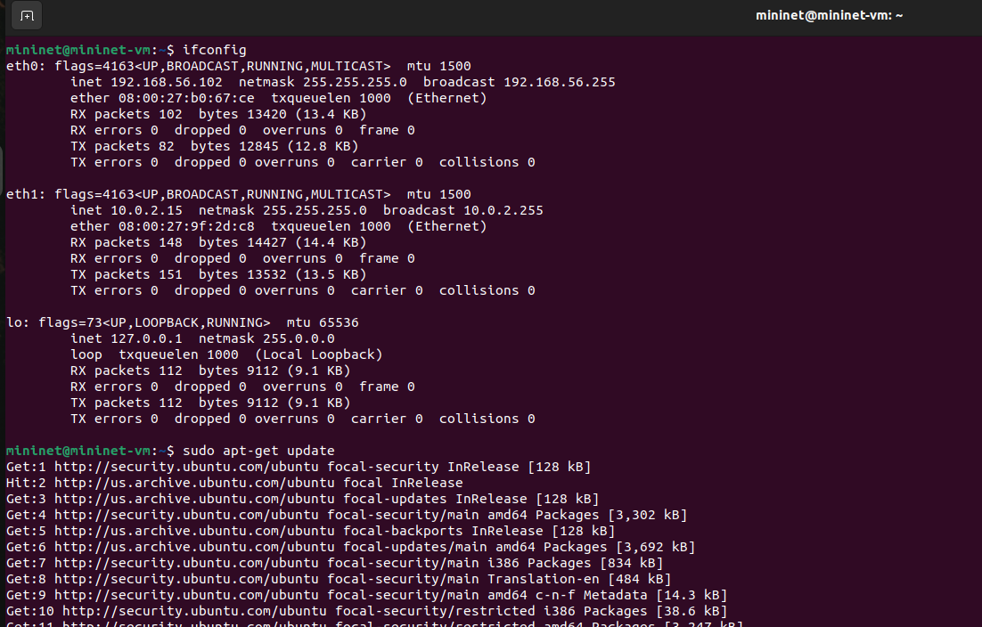

Установка ПО

Развернем iperf3_plotter. Для этого перейдем во временный каталог и скачаем репозиторий, а затем скачаем ПО(рис. ??).

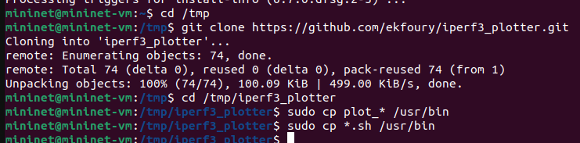

Развертывание iperf_plotter

## 3.2 Интерактивные эксперименты

Запустим простейшую топологию, состоящую из двух хостов и коммутатора с назначенной по умолчанию mininet сетью 10.0.0.0/(рис. ??).

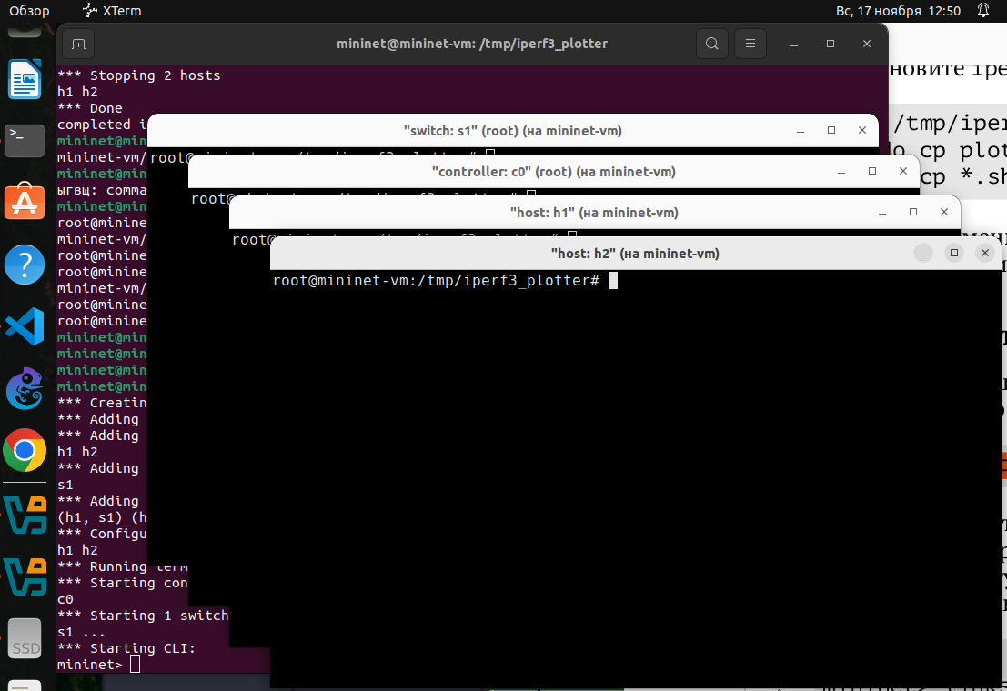

Запуск простейшей топологии

Посмотрим настройки сети(рис. ??).

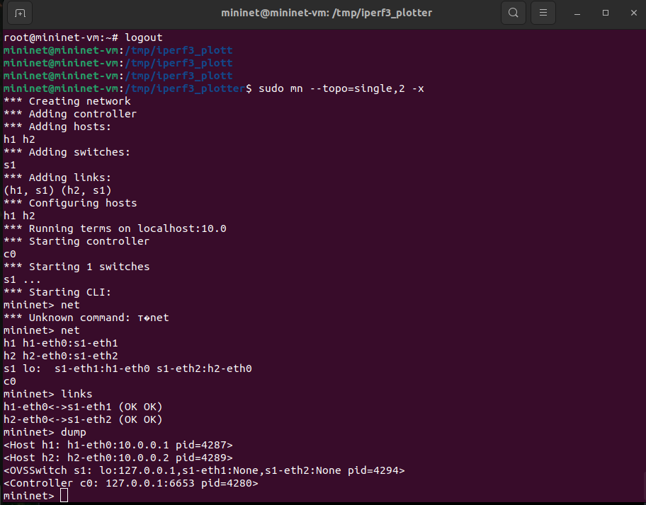

Настройки сети

Запустим тестовое соединение между хостами(рис. ??)

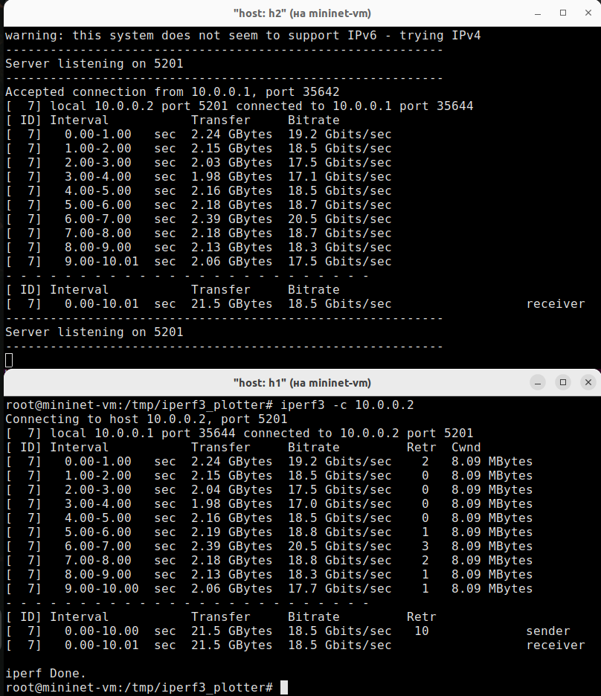

Тестирование соединения

Проанализируем полученный в результате выполнения теста сводный отчёт, отобразившийся как на клиенте, так и на сервере iPerf3. Он содержет следующие данные: - ID: идентификационный номер соединения – 7. - интервал (Interval): временной интервал для периодических отчетов о пропускной способности (по умолчанию временной интервал равен 1 секунде); - передача (Transfer): сколько данных было передано за каждый интервал времени – было пепредано от 1.98 до 2.39 GB в секунду; - пропускная способность (Bitrate): измеренная пропускная способность в каждом временном интервале – от 17 до 20.5 Gbit/sec; - Retr: количество повторно переданных TCP-сегментов за каждый временной интервал (это поле увеличивается, когда TCP-сегменты теряются в сети из-за перегрузки или повреждения) – чем больше пропускная способность, тем больше число повторно переданных TCP-сегментов. Максимум она достигает 3 при битрейте 20.5 Gbit/sec; - Cwnd: указывает размер окна перегрузки в каждом временном интервале (TCP использует эту переменную для ограничения объёма данных, которые TCP-клиент может отправить до получения подтверждения отправленных данных) – это фиксированный параметр равный 8.09 MB.

В концк указан общий вес переданных сообщений и средняя скорость для получателя и отправтеля равнаые 21.5 GB и 18.5 Gbit/sec соответственно, а для отправителя дополнительно указано общее количество повторно отправленных TCP-сегментов равное 10

Проведем аналогичный эксперимент в интерфейсе mininet(рис. ??).

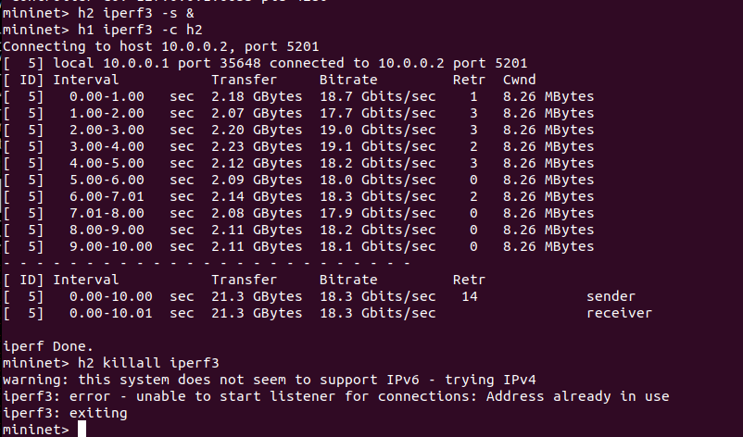

Тестирование соединения в интерфейсе mininet

Сравним результаты. Увидим, что на 0.2 GB меньше было передано, а пропускная способность меньше на 0.2 Gbit/sec, также было на 4 больше повторно отправленных TCP-сегментов.

Для указания iPerf3 периода времени для передачи можно использовать ключ -t (или –time)(рис. ??).

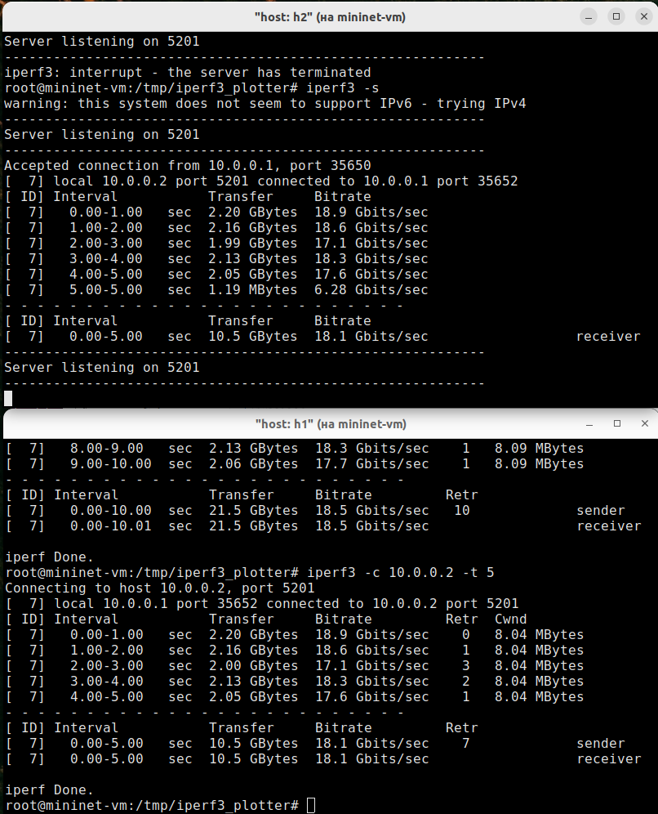

Указание периода времени передачи

Настроим клиент iPerf3 для выполнения теста пропускной способности с 2-секундным интервалом времени отсчёта как на клиенте, так и на сервере. Используем опцию -i для установки интервала между отсчётами, измеряемого в секундах(рис. ??).

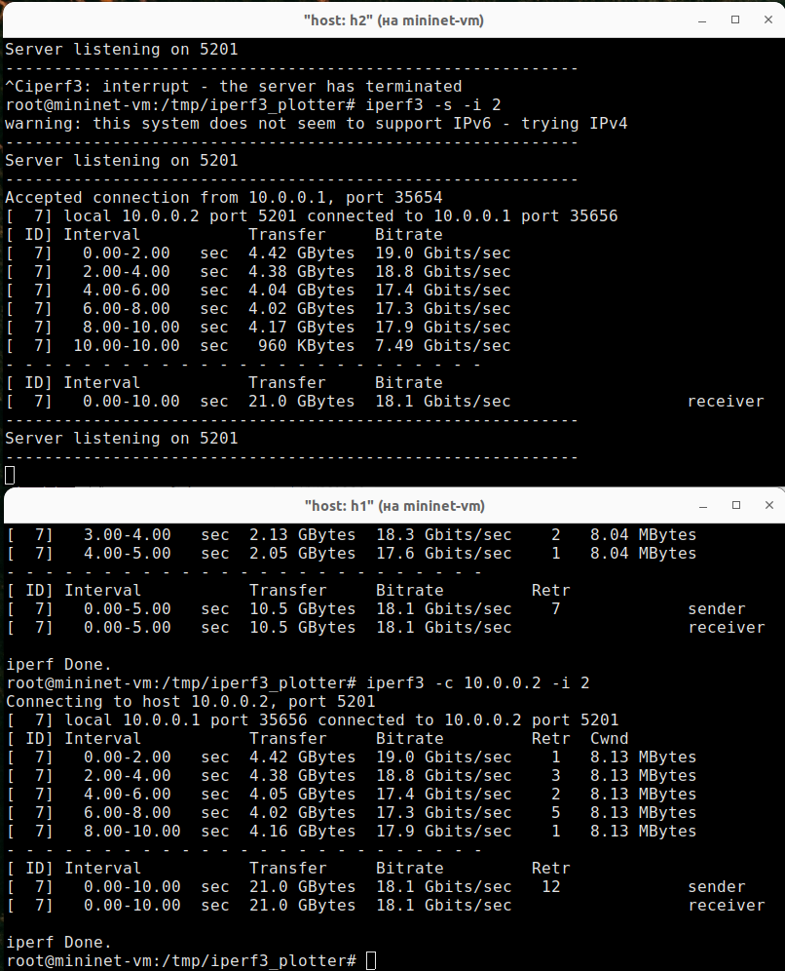

Настройка двухсекундного времени отсета

Можно увидеть, что действительно интервал увеличился в два раза, в результате чего в два раза учеличилось также вес переданный за один интервал времени и количество повторно высланных TCP-сегментов, но пропускная способность и суммарные величины очевидно практически не изменились.

Зададим на клиенте iPerf3 отправку определённого объёма данных. Используем опцию -n для установки количества байт для передачи(рис. ??).

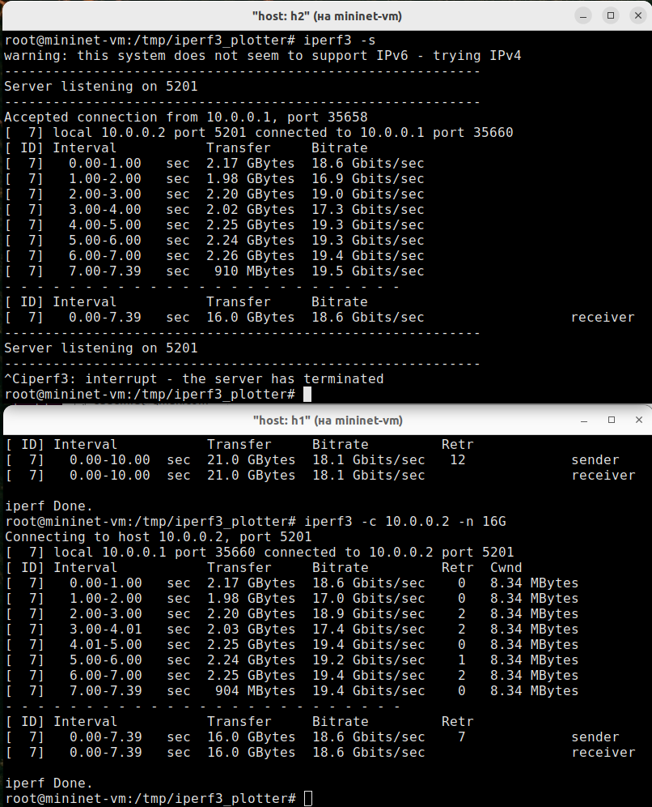

Установки количества байт для передачи

Изменим в тесте измерения пропускной способности iPerf3 протокол передачи данных с TCP (установлен по умолчанию) на UDP. iPerf3 автоматически определяет протокол транспортного уровня на стороне сервера. Для изменения протокола используем опцию -u на стороне клиента iPerf3(рис. ??).

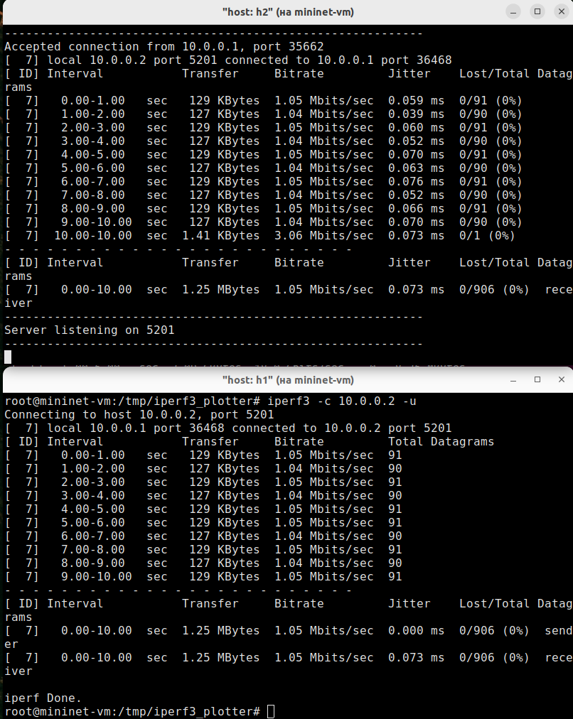

Изменение протокола передачи

В тесте измерения пропускной способности iPerf3 изменим номер порта для отправки/получения пакетов или датаграмм через указанный порт. Используем для этого опцию -p:(рис. ??)

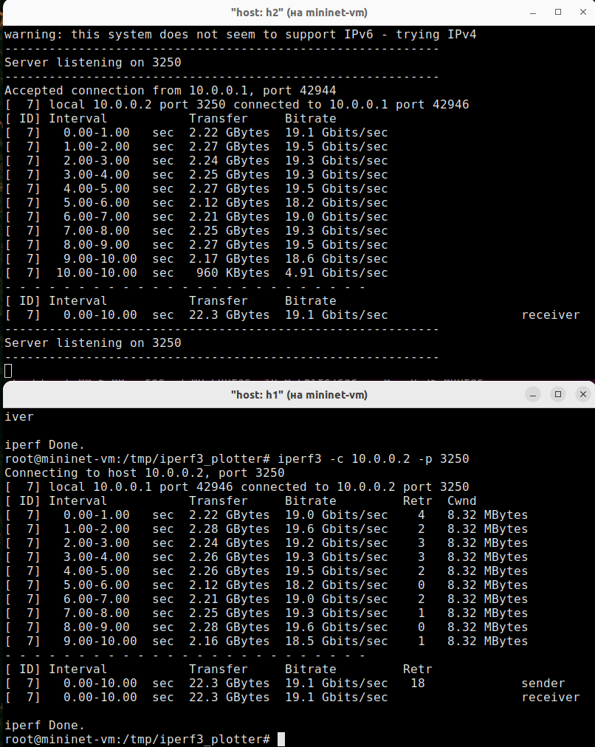

Изменение номера порта для отправки/получения пакетов или датаграмм

По умолчанию после запуска сервер iPerf3 постоянно прослушивает входящие соединения. В тесте измерения пропускной способности iPerf3 зададим для сервера параметр обработки данных только от одного клиента с остановкой сервера по завершении теста. Для этого используем опцию -1 на сервере iPerf3(рис. ??).

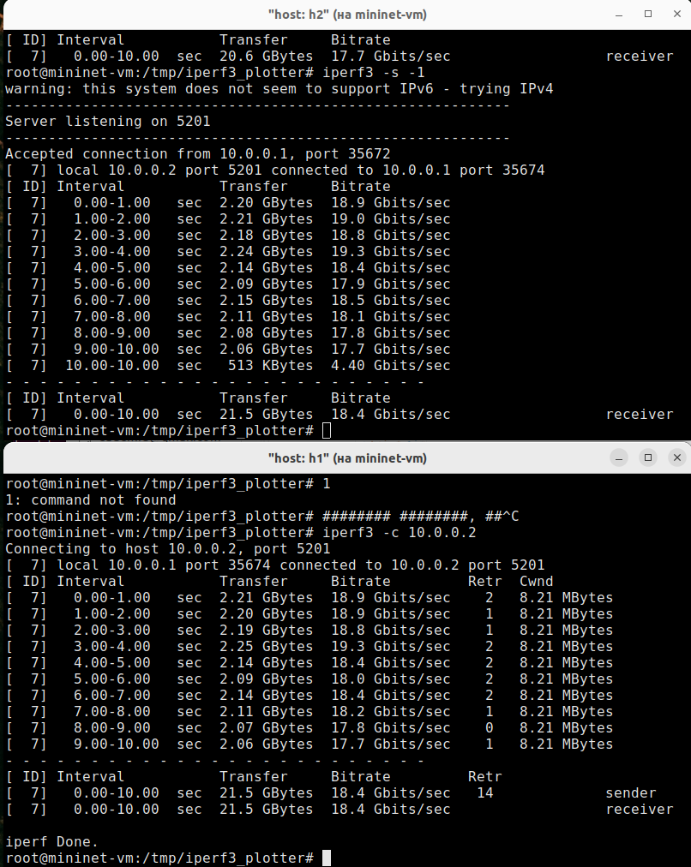

Параметр обработки данных только от одного клиента с остановкой сервера по завершении теста

Экспортируем результаты теста измерения пропускной способности iPerf3 в файл JSON(рис. ??).

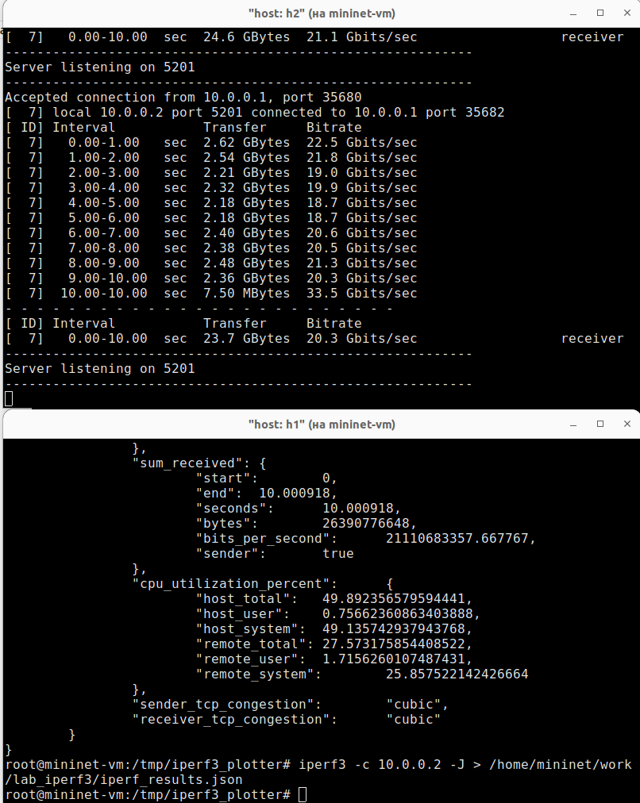

Экспорт результатов в файл JSON

Убедимся, что файл iperf_results.json создан в указанном каталоге. Для этого в терминале хоста h1 введем следующие команды(рис. ??).

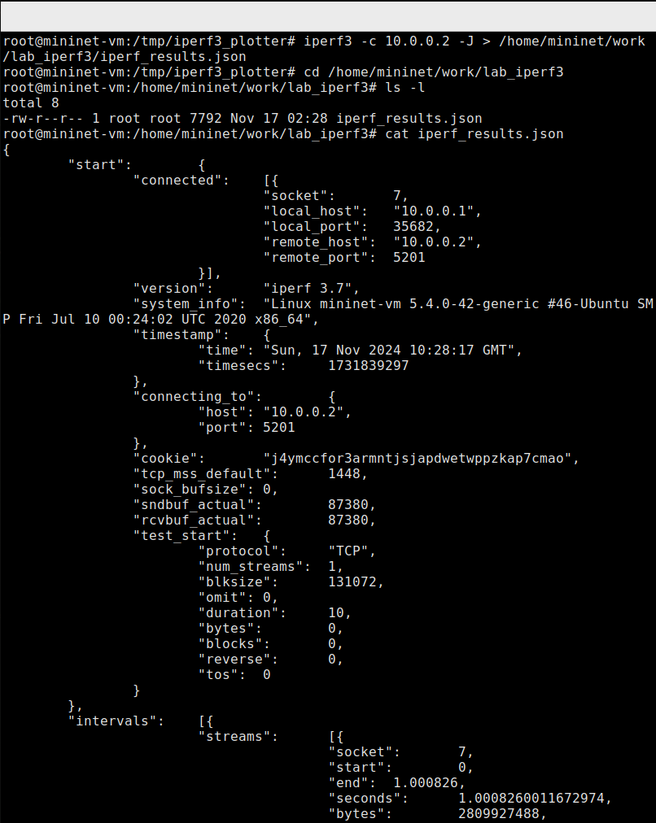

Просмотр файла iperf_results.json

Визуализируем результаты эксперимента. В виртуальной машине mininet перейдем в каталог для работы над проектом, проверим права доступа к файлу JSON. Сгенерируем выходные данные для файла JSON iPerf3. Убедимся, что файлы с данными и графиками сформировались(рис. ??).

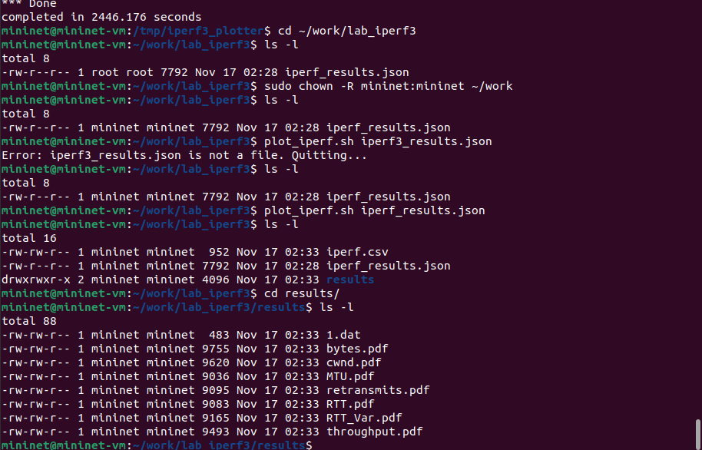

Визуализация результатов эксперимента

# 4 Выводы

В результате выполнения работы познакомились с инструментом для измерения пропускной способности сети в режиме реального времени – iPerf3, а также получение навыков проведения интерактивного эксперимента по измерению пропускной способности моделируемой сети в среде Mininet.

# Список литературы

1. Mininet [Электронный ресурс]. Mininet Project Contributors. URL: <http://mininet.org/> (дата обращения: 17.11.2024).

2. IPerff [Электронный ресурс]. URL: <https://iperf.fr/>.